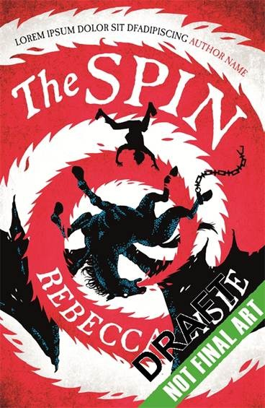
中文书名：《龙山学院》
英文书名：The Spin
作 者：Rebecca Lisle
出 版 社：Hot Key Books
代理公司：ANA
出版日期：2013年
页 数：368页
类 型：12岁以上少年文学

内容简介：

斯多米在龙山学院的厨房里打杂，平日里做的工作都是诸如照看肥料、刷地板等粗活，当美食盛宴被运送到龙山山顶的时候，他也只有看的份儿。斯多米知道自己卑微的地位和应尽的职责，但他仍然有自己的梦想。龙山学院并不是一所普通的学校，在这所学校里尽是些有运气又天生有特权的家伙们，平日在学院里学习驾驭喷火兽——一种具有强大力量的飞马，可以喷火且只听从自己主人的命令。斯多米也梦想着能够有一只喷火兽，他想摸摸它，与它亲近玩耍，或许也可以骑着它在天空中自由翱翔。但是他深知这只是幻想。与那些与生俱来的特权学生相比，他再平凡不过了：自己是一个孤儿，身边的朋友们也都是佣人，和权贵根本不搭边。

但是意想不到的命运转机出现了：由于斯多米的无心之举帮助了他人，不久他收到了一份来自匿名恩人的神秘礼物——斯多米获得了在龙山学院学习的机会！他高兴地快要发疯了，这次机会使他脱离了最底层的生活，跻身到那些富贵特权的学生中去。然而，身份的转变并不如想象中顺利，对于斯多米而言，他要面对的是一堵由偏见、敌意和冷漠构成的墙——这完全是另外一个世界，一切都与他之前的生活截然相反。斯多米发现自己很难融入到上层社会的团体中——也许他该回到那个厨房，继续过属于自己的日子么？但斯多米并不是轻易言弃的人。

斯多米在学院中唯一能处得来的是一只没有名字的雌性喷火兽，因为太过危险所以被禁止接近，人们任它自生自灭。由于没有自己的喷火兽，斯多米决定试试自己驯养这只孤独又危险的小兽“13号”。在这个过程中他逐渐发现了这只小兽的神秘过去以及名字的秘密。也许有一天他们会共同翱翔在天际吧……

作者简介：

Rebecca出生在英国的利兹市，在纽卡斯尔大学主修植物学专业，后在牛津进修一年。Rebecca从事过多种职业：服务生、保姆、店员、秘书等等。因为梦想成为一名作家并出版自己的作品，她把闲暇时光都用来进行文学创作，最终在一本杂志上发表了她的第一部短篇小说。

Rebecca育有三个儿子，这几个小家伙即令她抓狂又给她带来无数欢乐，同时他们也是Rebecca文学创作的源泉，尤其是《戴钻石项圈的狗》（THE DOG IN THE DIAMOND COLLAR）和《黑盒子男孩》（THE BOY IN THE BIG BLACK BOX）。她的另外一个创作源泉则是所养的宠物犬耐克。

请将回馈信息发至：晋西影 （Cynthia Jin）
安德鲁﹒纳伯格联合国际有限公司北京代表处
北京市海淀区中关村大街甲59号中国人民大学文化大厦1705室, 邮编：100872
电话：010-82509406
传真：010-82504200
Email: Cynthia@nurnberg.com.cn
Http://www.nurnberg.com.cn

